NOM | SMAHI
Prénom | Slimane
Date de naissance | 03 octobre 1981

Copie à rendre

Bloc 1 Conception et spécification d’une solution digitale

Dossier 1 : La demande du client

Question 1 : Spécifiez la demande du client au regard des objectifs du projet et identifiez les différents types d’utilisateurs de la plateforme et décrivez leurs besoins respectifs (sous format d’EPICs : vous pouvez utiliser Trello)
1. Contexte et objectifs du projet
Le Grand Cinéma, acteur culturel historique de la ville depuis plus de 50 ans, souhaite se doter d'une plateforme web de réservation pour remplacer son fonctionnement actuel intégralement physique. L'objectif business principal est une hausse de fréquentation de 30 % sur 12 mois, avec un contexte particulier lié au Festival de Jazz annuel qui génère une hausse ponctuelle de fréquentation de 30 % et une forte concentration de réservations sur des plages horaires courtes.
2. Des objectifs client aux enjeux métiers
La demande exprimée par la direction se décline en 4 objectifs secondaires. Chacun recouvre un enjeu métier distinct qu'il est nécessaire d'expliciter pour orienter correctement les choix fonctionnels de la solution :
Réduire les files d'attente et le temps d'attente
Enjeu : perte de chiffre d'affaires par abandon d'achat. L'énoncé constate explicitement que "certains spectateurs renoncent à acheter un billet" du fait de temps d'attente dépassant 30 minutes. Chaque abandon est une vente non réalisée — l'enjeu n'est donc pas uniquement le confort d'usage, mais une perte sèche et mesurable de revenus.
Optimiser le remplissage des salles
Enjeu : perte de chiffre d'affaires par mauvaise allocation des ressources. Avec 10 salles de capacités très différentes (70 à 300 places) et une programmation variée, l'absence actuelle de données fines sur la fréquentation réelle par séance empêche d'ajuster la programmation à la demande. Un film à forte affluence placé dans une petite salle plafonne artificiellement les ventes possibles ; à l'inverse, un film à faible demande dans une grande salle immobilise une ressource coûteuse sans la rentabiliser.

Capter une clientèle touristique habituée aux services numériques
Enjeu : captation d'un segment de clientèle aujourd'hui inaccessible. Contrairement au spectateur régulier qui connaît le lieu et ses horaires, le touriste de passage pendant le festival n'a ni repère ni information sur le cinéma. Sans présence en ligne intégrée à son parcours digital (comme ses réservations de concerts, hôtel, restauration), le cinéma n'est tout simplement pas envisagé comme une option — indépendamment du temps d'attente au guichet.
Améliorer l'expérience utilisateur
Enjeu : réputation et fidélisation, condition de la croissance dans la durée. Une expérience dégradée n'entraîne pas seulement une perte de vente ponctuelle mais impacte le bouche-à-oreille et les avis en ligne, freinant l'acquisition de nouveaux clients. Un objectif de croissance de 30 % sur 12 mois ne peut reposer uniquement sur des transactions isolées : il suppose une dynamique de recommandation et de fidélisation.

3. Identification des types d'utilisateurs
L'analyse du contexte et des fonctionnalités attendues fait apparaître 5 profils utilisateurs distincts, et non 4 comme une lecture rapide pourrait le suggérer. En particulier, les rôles de caissier et de contrôleur, bien que tous deux présents physiquement au cinéma, recouvrent des besoins fonctionnels différents : le premier vend et encaisse un billet, le second valide un billet déjà acheté à l'entrée de la salle. Les regrouper sous un même profil aurait masqué cette différence d'usage.
Profil | Contexte d'usage | Besoin principal
Spectateur régulier | Habitant de la ville, utilisateur récurrent | Consulter rapidement la programmation et réserver en quelques clics, sans redécouvrir le service à chaque visite
Festivalier / Touriste | Visiteur de passage pendant le Festival de Jazz, ne connaît pas le lieu | Découvrir l'offre et réserver à distance, dans un parcours digital déjà engagé (hôtel, concerts, restauration)
Caissier | Personnel en guichet physique | Vendre/encaisser un billet pour les spectateurs non connectés, consulter les réservations en ligne pour orienter le public
Contrôleur | Personnel à l'entrée des salles | Valider rapidement un billet dématérialisé (lecture de QR code) au moment de l'accès en salle
Responsable Programmation / Direction | Pilotage de l'activité | Gérer la programmation, suivre les réservations, analyser les taux de remplissage, anticiper les pics d'affluence (festival)
Caissier et Contrôleur n'ont pas vocation à accéder aux fonctionnalités de pilotage (programmation, analyse de remplissage), strictement réservées au Responsable Programmation/Direction — ce qui structure directement la séparation des droits d'accès de la future application.

4. Formalisation des besoins en EPICs
À partir des enjeux, des profils et des fonctionnalités identifiées, les besoins se structurent en 5 EPICs :
EPIC 1 — Consultation & Programmation
Répond aux enjeux : captation touristique, expérience utilisateur
- En tant que Spectateur régulier ou Festivalier/Touriste, je veux consulter les films et horaires des séances afin de choisir une séance sans me déplacer.
- En tant que Festivalier/Touriste, je veux accéder à ces informations sans compte ni connaissance préalable du lieu, afin de découvrir l'offre facilement.
EPIC 2 — Réservation & Choix des places en temps réel
Répond aux enjeux : CA perdu par abandon d'achat, optimisation du remplissage
- En tant qu’utilisateur, je peux créer un compte et me connecter afin de réserver et de retrouver mes billets.
- En tant que Spectateur régulier ou Festivalier/Touriste, je veux visualiser les places disponibles en temps réel afin de choisir ma place sans risque d'erreur. (La consultation de la programmation reste libre, sans compte)
- En tant qu'utilisateur, je veux réserver ma place en ligne afin d'éviter la file d'attente au guichet. (La réservation exige un compte, afin de rattacher chaque billet à un utilisateur identifié et de retrouver ses réservations.)
- Règle de gestion : pour éviter la double vente, les places sélectionnées sont bloquées temporairement pendant le paiement. La durée du blocage est un paramètre métier ajustable, fixée à 10 minutes au lancement, puis affinée après observation des durées de paiement réelles. Passé ce délai sans paiement validé, les places sont libérées et le compteur de places est mis à jour. Aucune réservation n’est enregistrée tant que le paiement n’est pas confirmé.
EPIC 3 — Paiement & Billetterie dématérialisée
Répond aux enjeux : CA perdu par abandon d'achat, expérience utilisateur
- En tant qu'utilisateur, je veux payer ma réservation en ligne de façon sécurisée afin de finaliser mon achat sans passer au guichet.
- En tant qu'utilisateur, je veux recevoir un billet dématérialisé afin de me présenter directement en salle.
EPIC 4 — Contrôle d'accès en salle
Répond à l'enjeu : expérience utilisateur (fluidité d'entrée en salle)
- En tant que Contrôleur, je veux scanner le billet dématérialisé du spectateur afin de valider rapidement son accès à la séance.
EPIC 5 — Administration & Reporting
Répond aux enjeux : optimisation du remplissage, anticipation des pics
- En tant que Caissier, je veux consulter les réservations en ligne afin d'orienter les spectateurs au guichet.
- En tant que Responsable Programmation, je veux gérer la programmation des séances afin d'adapter l'offre à la demande.
- En tant que Responsable Programmation, je veux suivre les réservations et analyser les taux de remplissage afin d'ajuster l'allocation film/salle.
- En tant que Responsable Programmation, je veux anticiper les pics d'affluence (festival) afin de dimensionner les créneaux et salles en conséquence.

5. Indicateurs de suivi (KPI)
Conformément à la démarche d'objectifs SMART, l'objectif de +30% de fréquentation sur 12 mois doit être associé à des indicateurs de suivi permettant de mesurer la progression réelle, et de vérifier que chaque enjeu métier identifié est bien résolu par la solution :
Enjeu métier | KPI associé | Type
CA perdu par abandon d'achat | Taux d'abandon de panier (réservation initiée non finalisée) | Calculé
CA perdu par abandon d'achat | Taux de conversion (visiteurs → réservations payées) | Calculé
Optimisation du remplissage | Taux de remplissage moyen par séance/salle | Calculé
Captation touristique | Coût d'acquisition par nouveau client (hors spectateurs réguliers) | Calculé
Réputation / fidélisation | Taux de clients récurrents (réservations multiples) | Calculé
Indicateurs de volume bruts | Visiteurs uniques/mois, pages vues, billets vendus/mois | Brut
Ces indicateurs seront directement exploitables grâce aux données collectées dès la V1 (suivi des réservations en base RDS), et alimenteront l'outil d'analyse des taux de remplissage prévu en V2 (cf. Dossier 1, Q2).

Question 2 : Parmi ces fonctionnalités, précisez lesquelles sont nécessaires pour sortir le minimum viable product (MVP) en justifiant pourquoi. (Commencez par définir et comprendre le terme MVP).
1. Définition du MVP
Le MVP (Minimum Viable Product) désigne la version la plus réduite possible d'un produit qui reste néanmoins entièrement fonctionnelle pour l'utilisateur final, et permet de répondre concrètement aux enjeux métiers prioritaires identifiés. Le terme se décompose en trois exigences cumulatives :
- Minimum : le périmètre fonctionnel le plus restreint possible, pour limiter le temps et le coût de mise sur le marché.
- Viable : un parcours utilisateur complet et fonctionnel de bout en bout, sans étape manquante qui rendrait le produit inutilisable en conditions réelles — un MVP n'est pas une maquette ni une démonstration partielle.
- Product : une version réellement mise à disposition des utilisateurs, permettant de valider l'usage en conditions réelles plutôt que sur hypothèse.
Pour Le Grand Cinéma, un MVP ne peut donc pas se limiter à la consultation ou à la réservation seules : sans un paiement en ligne fonctionnel, le client devrait malgré tout se déplacer au guichet pour régler son billet, ce qui laisserait intact le problème central de l'énoncé (files d'attente, abandons d'achat). Le MVP doit couvrir un parcours complet, même réduit dans ses fonctions annexes.

2. Arbitrage MVP — Fonctionnalités utilisateurs
Fonctionnalité énoncé |  | MVP ? | Justification
Consulter les films et horaires |  | ✅ V1 | Première étape indispensable du parcours : impossible de réserver ce qu'on n'a pas encore vu.
Visualiser les places disponibles en temps réel |  | ⚠️ Scindée | Le mécanisme anti-surbooking (comptage en temps réel, verrouillage du siège pendant le paiement) est indispensable en V1 : sans lui, un risque réel de survente existe (deux clients sur la dernière place d'une séance à forte demande), avec impact direct sur la réputation et des litiges/remboursements. En revanche, le plan de salle graphique interactif (choix visuel précis du siège) est un confort d'usage repoussable en V2.
Réserver des places en ligne |  | ✅ V1 | Doit être indissociable du paiement en ligne (voir ci-dessous) : une réservation sans paiement immédiat laisserait le problème de fond (file d'attente au guichet pour payer) non résolu.
Accéder à un billet dématérialisé |  | ✅ V1 | Condition sine qua non du contrôle d'accès en salle (EPIC 4) : sans billet vérifiable, risque de fraude, perte financière et dégradation de la réputation.
Gérer la programmation | ✅ V1 (CRUD complet) |  |  | Indispensable dès le lancement — sans saisie des séances, la consultation utilisateur (V1) n'aurait aucune donnée à afficher. Un CRUD complet (et non un simple Create/Read) est retenu pour garantir l'autonomie du Responsable Programmation, qui doit pouvoir corriger ses propres erreurs de saisie sans solliciter l'équipe technique à chaque modification — particulièrement fréquent en phase de rodage.
Suivre les réservations | ✅ V1 |  |  | Nécessaire pour détecter en temps utile les séances à forte ou faible demande et ajuster la programmation, conformément à l'enjeu d'optimisation du remplissage. Cette collecte de données dès le lancement constitue également la base nécessaire à l'analyse V2 (ci-dessous).
Analyser les taux de remplissage | 🔜 V2 |  |  | La collecte des données de réservation est assurée dès la V1 (fonctionnalité précédente) ; l'outil d'analyse (calculs de tendances, comparaisons historiques) nécessite un recul de plusieurs semaines/mois pour être pertinent, recul qu'un MVP tout juste lancé ne possède pas encore. Aucune perte de données : l'analyse V2 s'appuiera sur l'historique déjà collecté.
Anticiper les pics d'affluence | ⚠️ Scindée |  |  | Le besoin métier (savoir si une séance est proche de la saturation pendant le festival) est déjà couvert dès la V1 via la consultation manuelle des données de réservation. Un système d'alerte automatique de seuil (notification lorsqu'une salle atteint sa capacité) est un raffinement de confort repoussable en V2 : il améliore l'usage sans conditionner la viabilité du parcours.
Synthèse — Dossier 1, Question 2
Le MVP du Grand Cinéma couvre l'intégralité du parcours transactionnel de bout en bout (consultation → réservation avec garde-fou anti-surbooking → paiement en ligne → billet dématérialisé → contrôle d'accès), ainsi que les fonctionnalités d'administration strictement nécessaires à son fonctionnement (gestion de la programmation, suivi des réservations). Les fonctionnalités reportées en V2 (plan de salle graphique, analyse des tendances, alertes automatiques) sont toutes des raffinements de confort ou d'exploitation de données déjà collectées dès la V1 — aucune ne nécessite de refonte architecturale ultérieure, ce qui garantit l'évolutivité de la solution sans figer les choix initiaux, conformément au critère d'évaluation du jury.

Dossier 2 : Les solutions

Question 1 : Listez des solutions (pas langages de programmation) qui peuvent aider à la réalisation de ce projet.
Familles de solutions envisageables (hors langages de programmation)
Famille A — Solutions SaaS de billetterie clé-en-main
Plateformes tout-en-un intégrant billetterie, réservation, paiement et gestion des données en un seul abonnement.
- Weezevent
- Billetweb
- Shotgun
Famille B — CMS avec extension e-commerce/billetterie
Système de gestion de contenu généraliste, complété par un module de vente en ligne adapté à la billetterie.
- WordPress + WooCommerce + extension billetterie (ex : Event Tickets)
- PrestaShop + module réservation
Famille C — Architecture sur-mesure (développement spécifique)
Assemblage de briques indépendantes pour construire une solution propre au Grand Cinéma. Chaque sous-besoin nécessite alors une solution dédiée :
- Paiement en ligne : Stripe, PayPal Checkout
- Hébergement : OVHcloud, AWS, Google Cloud Platform (Cloud PaaS), ou serveur dédié/interne
- Backend & base de données : solution BaaS (Backend as a Service) type Supabase ou Firebase (backend + BDD + authentification packagés), ou architecture backend classique avec base de données relationnelle (PostgreSQL/MySQL)

Question 2 : Parmi les solutions listées, précisez si elles peuvent être utilisées dans le projet ou pas. Justifiez.
Famille A — Solutions SaaS de billetterie clé-en-main (Weezevent, Billetweb, Shotgun)
Utilisable, mais avec des réserves fortes qui la rendent peu adaptée sur le long terme.
- Modèle économique par commission : ces plateformes prélèvent généralement une commission par billet vendu. Sur un volume de 800 à 1600 spectateurs/jour, ce modèle réduit significativement la marge nette du cinéma à grande échelle — un enjeu de rentabilité distinct de l'objectif de fréquentation, mais tout aussi critique dans un contexte de budget limité.
- Absence d'identité visuelle propre : ces solutions imposent leur propre habillage graphique, ce qui va à l'encontre de l'enjeu de réputation et de fidélisation identifié en Dossier 1 (Q1) — le client réserve sur une plateforme tierce générique plutôt que sur "le site du Grand Cinéma", ce qui dilue la marque.
- Absence de maîtrise technique : rien ne garantit que ces solutions génériques (pensées pour tout type d'événements) gèrent nativement le mécanisme anti-surbooking en temps réel tel que spécifié, ni qu'elles supportent la montée en charge spécifique du Festival de Jazz.
- Blocage de l'évolutivité : ne maîtrisant pas le code de la plateforme, le Grand Cinéma ne pourrait pas développer lui-même les fonctionnalités V2 identifiées en Dossier 1 (plan de salle personnalisé, alertes de seuil, analyse des tendances) — contradiction directe avec le critère d'évolutivité exigé.
Conclusion : solution écartée pour ce projet, malgré sa rapidité de mise en œuvre.
Famille B — CMS avec extension e-commerce (WordPress/WooCommerce)
Utilisable, solution intermédiaire, mais toujours limitée sur les besoins spécifiques du projet.
- Identité visuelle personnalisable, mais pas sur-mesure : les thèmes WordPress offrent plus de personnalisation qu'un SaaS fermé, mais restent un habillage préconçu plutôt qu'un design entièrement pensé pour Le Grand Cinéma.
- Maintenance et fiabilité : l'empilement de plusieurs plugins tiers (billetterie, paiement, autres extensions) sur un CMS généraliste expose à des risques de conflits ou de rupture de compatibilité lors des mises à jour de WordPress ou de l'un des plugins — un point de vigilance pour la fiabilité en période de forte charge (festival).
- Autonomie d'usage acquise par formation : les Responsables Programmation pourraient gérer la CRUD de programmation après une formation à l'outil — un coût de montée en compétence à anticiper, mais réaliste.
- Évolutivité technique toujours limitée par l'écosystème de plugins : même avec une bonne maîtrise de l'outil, un besoin aussi spécifique que l'anti-surbooking calibré sur les contraintes du festival (forte concurrence sur des créneaux précis) risque de ne pas être nativement couvert par les extensions disponibles sur le marché, ou seulement de façon approximative.
Conclusion : solution intermédiaire, plus flexible que la Famille A, mais toujours dépendante d'un écosystème tiers pour les besoins critiques du projet.
Famille C — Architecture sur-mesure
Utilisable, la plus alignée avec les exigences spécifiques du projet, au prix d'un investissement initial plus lourd.
- Coût de développement plus élevé : aucune brique n'est préconçue, tout est développé spécifiquement pour Le Grand Cinéma (front, back, intégrations).
- Délai de mise en place plus long : ce délai retarde le démarrage de la collecte de données vers l'objectif des +30% sur 12 mois. L'énoncé ne fixant cependant aucune échéance fixe non négociable (pas de contrainte "prêt pour le prochain festival"), ce délai reste un coût à absorber plutôt qu'un risque éliminatoire.
- Maintenance nécessaire, mais maîtrisée en interne : contrairement à la Famille B où la maintenance dépend de plugins tiers non contrôlés par le cinéma, une solution sur-mesure permet une maintenance prévisible sur du code connu et maîtrisé par l'équipe projet.
- Alignement total avec les exigences spécifiques : cette approche permet de développer précisément le mécanisme anti-surbooking calibré sur les contraintes du festival, de conserver une identité visuelle 100% sur-mesure, et de faire évoluer librement la solution vers les fonctionnalités V2 identifiées en Dossier 1, sans dépendance à un éditeur tiers.
Conclusion : solution retenue — c'est la seule famille qui répond pleinement aux exigences de personnalisation, de robustesse technique (gestion des pics) et d'évolutivité posées en Dossier 1, en cohérence avec le critère jury de non-figement de la solution.

Question 3 : Quel est le coût de la mise en place de chaque solution proposée ?
Hypothèses de chiffrage. L’énoncé donne 800 à 1 600 spectateurs par jour. Je retiens 1 000 billets par jour, soit 365 000 par an, dont 50 % vendus en ligne, soit environ 182 500 billets par an. Le prix moyen du billet est supposé à 10 € (hypothèse à ajuster, l’énoncé ne le donne pas). Frais de paiement Stripe : 1,5 % + 0,25 € par transaction, soit 0,40 € par billet. (grille Weezevent consultée en août 2026)
 | A — SaaS (Weezevent) | B — CMS (WordPress/WooCommerce) | C — Sur-mesure (retenue)
Mise en place | ≈ 0 à 1 000 € | 5 000 à 15 000 € | 40 000 à 62 000 €
Coût récurrent par billet | 0,99 € (paiement inclus) | 0,40 € (Stripe) | 0,40 € (Stripe)
Coût récurrent fixe | ≈ 0 € | 600 à 1 200 €/an (hébergement et licences) | 420 à 600 €/an (AWS)
Récurrent annuel (182 500 billets) | ≈ 180 700 € | ≈ 73 600 à 74 200 € | ≈ 73 400 à 73 600 €
Coût total sur 3 ans | ≈ 542 000 € | ≈ 226 000 à 238 000 € | ≈ 260 000 à 283 000 €
La Famille A est la moins chère à installer mais la plus coûteuse : la commission de 0,99 € par billet pèse ≈ 108 000 € par an de plus que la Famille C. L’investissement de la Famille C est amorti en 4,5 à 7 mois face à la Famille A. Le seuil de rentabilité face à A se situe vers 85 000 billets en ligne par an (environ 230 par jour).
Face à la Famille B, la Famille C coûte environ 35 000 à 55 000 € de plus sur 3 ans : l’argument financier ne vaut donc que contre la Famille A. Contre B, ce surcoût est le prix de la maîtrise technique : verrou anti-surbooking calibré sur les pics du festival, absence de dépendance à des plugins tiers et évolutivité vers la V2 (Question 2). Si le client ne peut pas financer 40 à 62 k€ au départ, la Famille B reste une option de repli. Par ailleurs, la commission de la Famille A peut être répercutée sur le spectateur sous forme de frais de service, ce qui réduit le coût pour le cinéma mais augmente le prix payé et nuit à la conversion.

Coût de mise en place — Famille C (sur-mesure, solution retenue)
A. Conception & Design
Poste | Fourchette | Source
Identité visuelle complète (logo + charte graphique) | 1 000 – 4 000 € | Freelance, tarifs 2025-2026
Maquettage UX/UI (Figma) — parcours utilisateur + espace admin | 1 500 – 7 000 € | Freelance, tarifs 2025-2026
B. Développement
Poste | Heures estimées | Coût (TJM ~435€/j, profil confirmé 3-7 ans)
Frontend (consultation, réservation, parcours utilisateur, responsive) | 150 – 200h | ~8 200 – 10 900 €
Backend + BDD (CRUD, gestion réservations, anti-surbooking temps réel) | 150 – 200h | ~8 200 – 10 900 €
Intégration paiement (Stripe) | 80 – 120h | ~4 350 – 6 500 €
Génération/scan billet dématérialisé (QR code) | 40 – 60h | ~2 200 – 3 250 €
Panneau d'administration (CRUD programmation, suivi réservations) | 150 – 200h | ~8 200 – 10 900 €
Tests & recette (≈20% du développement) | ~115 – 155h | ~6 250 – 8 450 €
Sous-total développement : environ 37 400 – 50 900 € (hors design)
Estimation globale — Mise en place Famille C
Poste | Fourchette
Design (identité + maquettes) | 2 500 – 11 000 €
Développement (front, back, intégrations, admin, tests) | 37 400 – 50 900 €
Total mise en place (one-shot) | ≈ 40 000 – 62 000 €

Le coût d'entrée de la Famille C est significativement plus élevé que les Familles A/B — c'est un investissement initial, à mettre en perspective avec l'objectif business (+30% de fréquentation sur 12 mois) et l'absence de commission récurrente qui, à l'inverse, grèverait durablement la rentabilité d'une solution SaaS sur un volume de 800-1600 billets/jour. C'est cet arbitrage coût initial vs coût récurrent à long terme qui justifie le choix, à condition que Le Grand Cinéma ait la capacité de financement initiale nécessaire.
Conformément au choix argumenté en Q2 (Famille C — architecture sur-mesure retenue), le chiffrage détaille le coût de chaque brique technique nécessaire à cette solution. Les Familles A et B, bien qu'écartées, sont chiffrées à titre de comparaison pour objectiver la décision.
C.1 Infrastructure cloud si AWS
Brique | Solution AWS | Coût récurrent
Hébergement applicatif | EC2 (instance t3.micro, région Paris) | ≈ 8 €/mois, évolutif via Auto Scaling lors des pics
Base de données | RDS (PostgreSQL, db.t3.micro, région Paris) | ≈ 14 €/mois
Stockage objets (QR codes, assets) | S3 | Quelques euros/mois selon volume (facturation à l'usage)
Paiement en ligne | Stripe | 1,5% + 0,25€/transaction (carte nationale standard)
Estimation des coûts récurrents mensuels (hors Stripe, proportionnel aux ventes) : environ 25 à 35 €/mois en phase de démarrage — du même ordre de grandeur que l'estimation initiale OVHcloud/Supabase, mais réparti différemment (EC2 + RDS séparés plutôt qu'un VPS + BaaS tout-en-un).
Point de vigilance propre à AWS : contrairement à une offre BaaS comme Supabase où le prix est forfaitaire, AWS facture séparément chaque service (calcul, base de données, stockage, transfert sortant). Cela demande une surveillance active des coûts (via AWS Cost Explorer ou des alertes budgétaires) pour éviter les dépassements, un risque à anticiper avec un budget limité.

C.2 Infrastructure cloud si OVH
Brique | Solution | Coût
Paiement en ligne | Stripe | Commission de 1,5% à 3,25% + 0,25€ par transaction selon le type de carte, avec un tarif carte nationale standard qui reste à 1,5% + 0,25€ et une grille tarifaire pour les cartes premium passant de 1,9% à 2,8% (+0,25€) à partir du 21 octobre 2026. Pas d'abonnement mensuel, pas de frais d'installation.
Backend/BDD (BaaS) | Supabase | Plan gratuit à 500 Mo de base de données et 50 000 utilisateurs actifs mensuels ; plan Pro à 25$/mois incluant 8 Go de base de données et 100 000 utilisateurs actifs, avec un crédit de calcul de 10$/mois inclus dans le Pro. Facturation à l'usage au-delà (stockage, bande passante).
Hébergement (Front + API) | OVHcloud (VPS) | Entrée de gamme à partir de 7,79€/mois hors remise pour un VPS 1 (tarifs 2026, après une hausse de +45% sur certaines gammes en cours d'année). Montée en gamme possible selon la charge (festival).
Nom de domaine + SSL | Registrar (OVH/Gandi) | ~10-15€/an domaine, SSL généralement inclus gratuitement (Let's Encrypt) via l'hébergeur.
Développement initial | Interne / prestataire | Variable selon ressource (jours/homme) — poste le plus significatif du budget, à chiffrer selon les ressources mobilisées par Le Grand Cinéma.
Estimation des coûts récurrents mensuels (hors développement initial) : environ 35 à 50 €/mois en phase de démarrage (Supabase Pro 25$ + OVHcloud VPS ~8€ + domaine amorti), auxquels s'ajoute la commission Stripe strictement proportionnelle au volume de ventes réel (pas de coût fixe si pas de vente).

Coût comparatif des solutions écartées (à titre indicatif)
Solution | Modèle de coût
Weezevent (Famille A) | Commission de 2,5 % du prix du billet, avec un minimum de 0,99 € TTC par billet, frais de paiement inclus (grille Weezevent, août 2026). Sur un billet à 10 €, le minimum s’applique : le coût est de 0,99 € par billet vendu en ligne, soit environ 180 700 € par an dans le scénario retenu.
WordPress/WooCommerce (Famille B) | Hébergement mutualisé/VPS similaire au sur-mesure, mais coûts additionnels de licences de plugins premium (billetterie, anti-surbooking) et probable prestation de formation/paramétrage initiale.

Les tarifs des hébergeurs cloud ont connu des hausses significatives en 2026 (jusqu'à +45% chez OVHcloud sur certaines gammes) — ce qui justifie une architecture découplée et portable (pas de dépendance forte à un hébergeur unique).

Dossier 3 : L’architecture logicielle de la solution

Question 1 : Justifiez votre choix d'hébergement de l’application avec explication claire de votre choix (cloud, serveur interne etc).
Le choix d'un hébergement cloud plutôt qu'un serveur interne/dédié repose sur l'arbitrage des 4 critères imposés par le jury : coût, délais, performance et pérennité.
Performance et élasticité face aux pics d'affluence
Le Grand Cinéma présente un profil de charge très contrasté : une fréquentation courante de 800 à 1200 spectateurs/jour en semaine, pouvant grimper à +30% lors du Festival de Jazz, avec une forte concentration de réservations sur des créneaux horaires courts. Un serveur interne dimensionné pour la charge courante risquerait la panne lors de ces pics ; dimensionné pour absorber le pic, il représenterait un surinvestissement coûteux et sous-exploité le reste de l'année. AWS permet une élasticité native via son service Auto Scaling : le nombre d'instances serveur s'ajuste automatiquement à la demande réelle, sans intervention manuelle, et sans sur-engagement budgétaire permanent — un avantage déterminant pour absorber un pic ponctuel et prévisible comme le festival.
Coût maîtrisé, bien que plus structuré qu'une offre généraliste
Une instance AWS EC2 de type t3.micro (profil adapté à un MVP) revient à environ 8€/mois en région Paris (eu-west-3), un ordre de grandeur comparable à une offre d'hébergement généraliste. Le modèle de facturation à l'usage (à la seconde) évite le sur-engagement d'un serveur physique figé. Ce choix implique cependant une vigilance budgétaire accrue : l'écosystème AWS facture séparément chaque service consommé (calcul EC2, base de données RDS, transfert de données, adresses IP), ce qui demande un suivi régulier des coûts (via AWS Cost Explorer) pour rester dans l'enveloppe budgétaire limitée du projet — un point de vigilance à anticiper dès la mise en production.
Pérennité, sécurité et écosystème
AWS est le leader mondial du cloud computing, avec un niveau de service (SLA), une documentation et un écosystème de services managés (RDS pour la base de données, S3 pour le stockage, CloudWatch pour la supervision) particulièrement matures. Cette richesse fonctionnelle garantit une forte pérennité technique et facilite le recrutement de développeurs déjà formés à cet environnement, largement répandu dans l'industrie.
Délais de mise en œuvre
Comme toute offre cloud, une instance AWS peut être provisionnée en quelques minutes via la console ou une infrastructure as code (Terraform/CloudFormation), sans délai d'approvisionnement matériel contrairement à un serveur interne.
Solution retenue : AWS (Amazon Web Services), avec une architecture combinant EC2 (ou un service managé type Elastic Beanstalk pour simplifier le déploiement) pour l'hébergement applicatif, RDS pour la base de données relationnelle, et Auto Scaling pour absorber les pics du Festival de Jazz sans sur-provisionnement permanent.
Question 2 : Représentez sous forme de schéma une architecture logicielle répondant aux besoins.
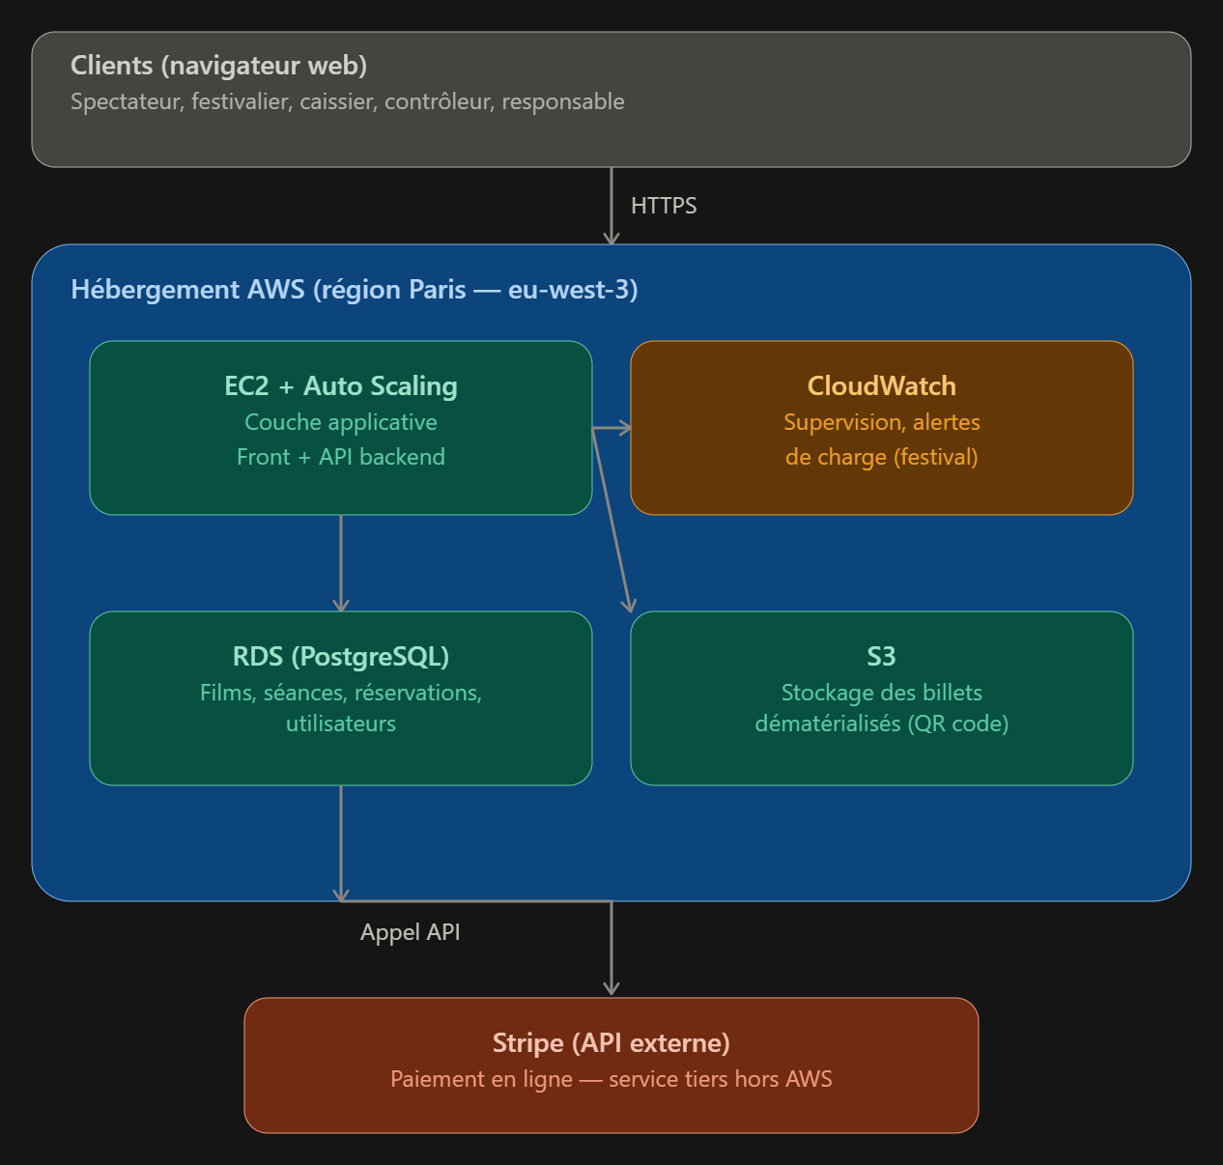

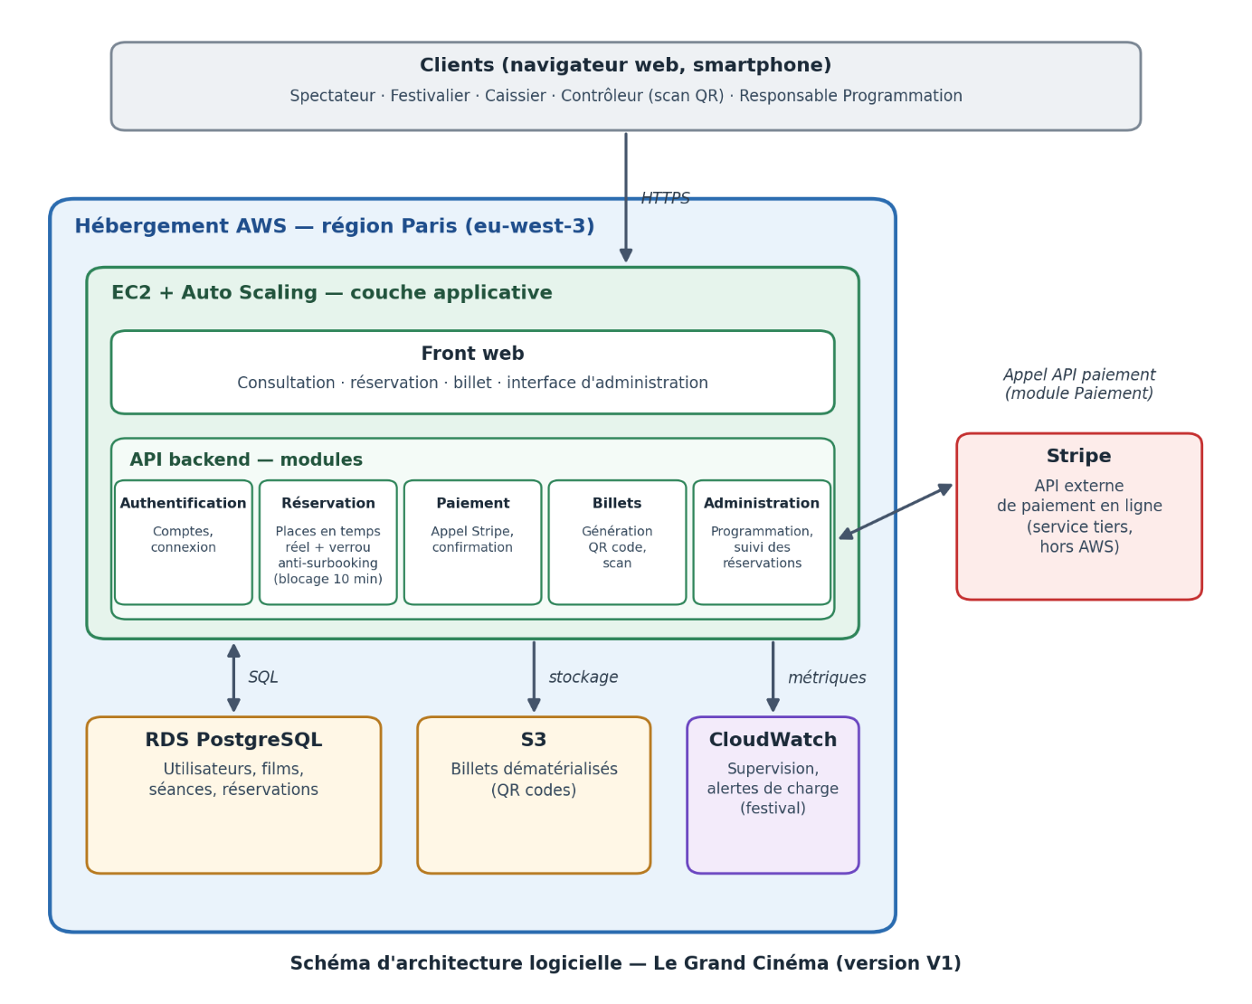

Question 3 : Justifiez votre choix d'architecture.
Une architecture modulaire et découplée, clé de l'évolutivité
Conformément au critère d'évaluation du jury, l'architecture retenue place l'évolutivité au cœur de ses choix structurants. Plutôt qu'un bloc applicatif unique et monolithique qui engloberait indifféremment logique métier, données, stockage et paiement, la solution sépare chaque responsabilité en blocs indépendants : couche applicative (EC2), base de données (RDS), stockage de fichiers (S3), et paiement (Stripe, service externe).
Cette séparation garantit que chaque brique peut évoluer, être remplacée ou redimensionnée sans impacter les autres :
- Interchangeabilité des services externes : si Le Grand Cinéma souhaite changer de prestataire de paiement, seule l'intégration avec le bloc concerné est à reprendre — la base de données, le stockage et la logique métier restent inchangés.
- Ajout de fonctionnalités V2 sans refonte : les fonctionnalités reportées en V2 lors du Dossier 1 (analyse des taux de remplissage, alertes automatiques de seuil) s'appuient sur des données déjà collectées dès la V1 dans la base RDS (réservations, séances). Leur développement consiste à ajouter une nouvelle capacité de traitement côté couche applicative, qui vient lire les données existantes — sans modifier la structure de la base, le stockage des billets (S3), ni l'intégration de paiement (Stripe).
- Scalabilité indépendante : grâce à l'Auto Scaling AWS, la couche applicative peut absorber seule les pics de charge du Festival de Jazz, sans sur-dimensionner inutilement la base de données ou le stockage, qui n'ont pas le même profil de charge.
Cette approche s'oppose directement aux limites identifiées pour les Familles A et B au Dossier 2 (SaaS fermé, CMS dépendant de plugins tiers), où toute évolution est contrainte par les choix et le calendrier d'un éditeur externe. Ici, la maîtrise complète du code et la séparation des responsabilités permettent au Grand Cinéma de faire évoluer sa solution au rythme de ses besoins réels, sans dépendance ni refonte architecturale majeure.
Pérennité : vers une TMA évolutive
Au-delà de l'évolutivité technique de l'architecture, la pérennité de la solution dans la durée suppose la mise en place d'une Tierce Maintenance Applicative (TMA), articulée en deux volets :
- TMA corrective : correction des anomalies identifiées en conditions réelles d'usage (notamment lors de la montée en charge du premier Festival de Jazz suivant la mise en production).
- TMA évolutive : développement progressif des fonctionnalités V2 déjà identifiées (analyse des taux de remplissage, alertes automatiques de seuil, plan de salle graphique), au rythme des besoins réels du Grand Cinéma plutôt que dans un cycle de refonte unique.
Cette TMA s'appuie directement sur l'architecture modulaire retenue : chaque évolution peut être développée et déployée indépendamment des autres briques (cf. ci-dessus), ce qui rend la maintenance prévisible et progressive plutôt que source de refonte coûteuse à chaque ajout.
Intégration au système d'information et conduite du changement
L'intégration réussie de la nouvelle plateforme ne se limite pas aux aspects techniques (hébergement, API, données) : elle suppose également une appropriation de l'outil par le personnel du Grand Cinéma, en particulier les profils Caissier et Contrôleur, dont les pratiques actuelles sont intégralement physiques.
- Caissiers : formation à la consultation des réservations en ligne pour orienter les spectateurs au guichet, en complément de la vente physique maintenue pour les publics non connectés.
- Contrôleurs : formation à l'usage du dispositif de scan des billets dématérialisés (lecture de QR code), remplaçant le contrôle visuel manuel actuel.
- Responsable Programmation : montée en compétence sur l'interface d'administration (CRUD de programmation, suivi des réservations), avec un accompagnement renforcé en phase de lancement pour limiter les erreurs de saisie évoquées en Dossier 1, Q2.
Cette conduite du changement, bien que non technique, conditionne directement la réussite du projet : une solution techniquement aboutie mais mal appropriée par les équipes internes ne permettrait pas d'atteindre l'objectif de réduction des files d'attente, le personnel risquant de maintenir des pratiques parallèles non digitalisées par manque de maîtrise de l'outil.

